GM316时光青岛（青岛一地3日跟团游）行程单
产品编号 | JZHWGS1752294506ht | 出发地 | 南京市 | 目的地 | 青岛市
行程天数 | 3 | 去程交通 | 动车 | 返程交通 | 动车
参考航班 | 无
产品亮点 | 【住宿奢华】一晚红树林度假世界，酒店自带私家沙滩，尊享酒店美食广场、游泳池、健身房、奥特莱斯、灯光秀场，占床均赠送酒店价值128元的豪华中西自助早餐；一晚青岛市区携程4钻高档型酒店。
产品介绍 | 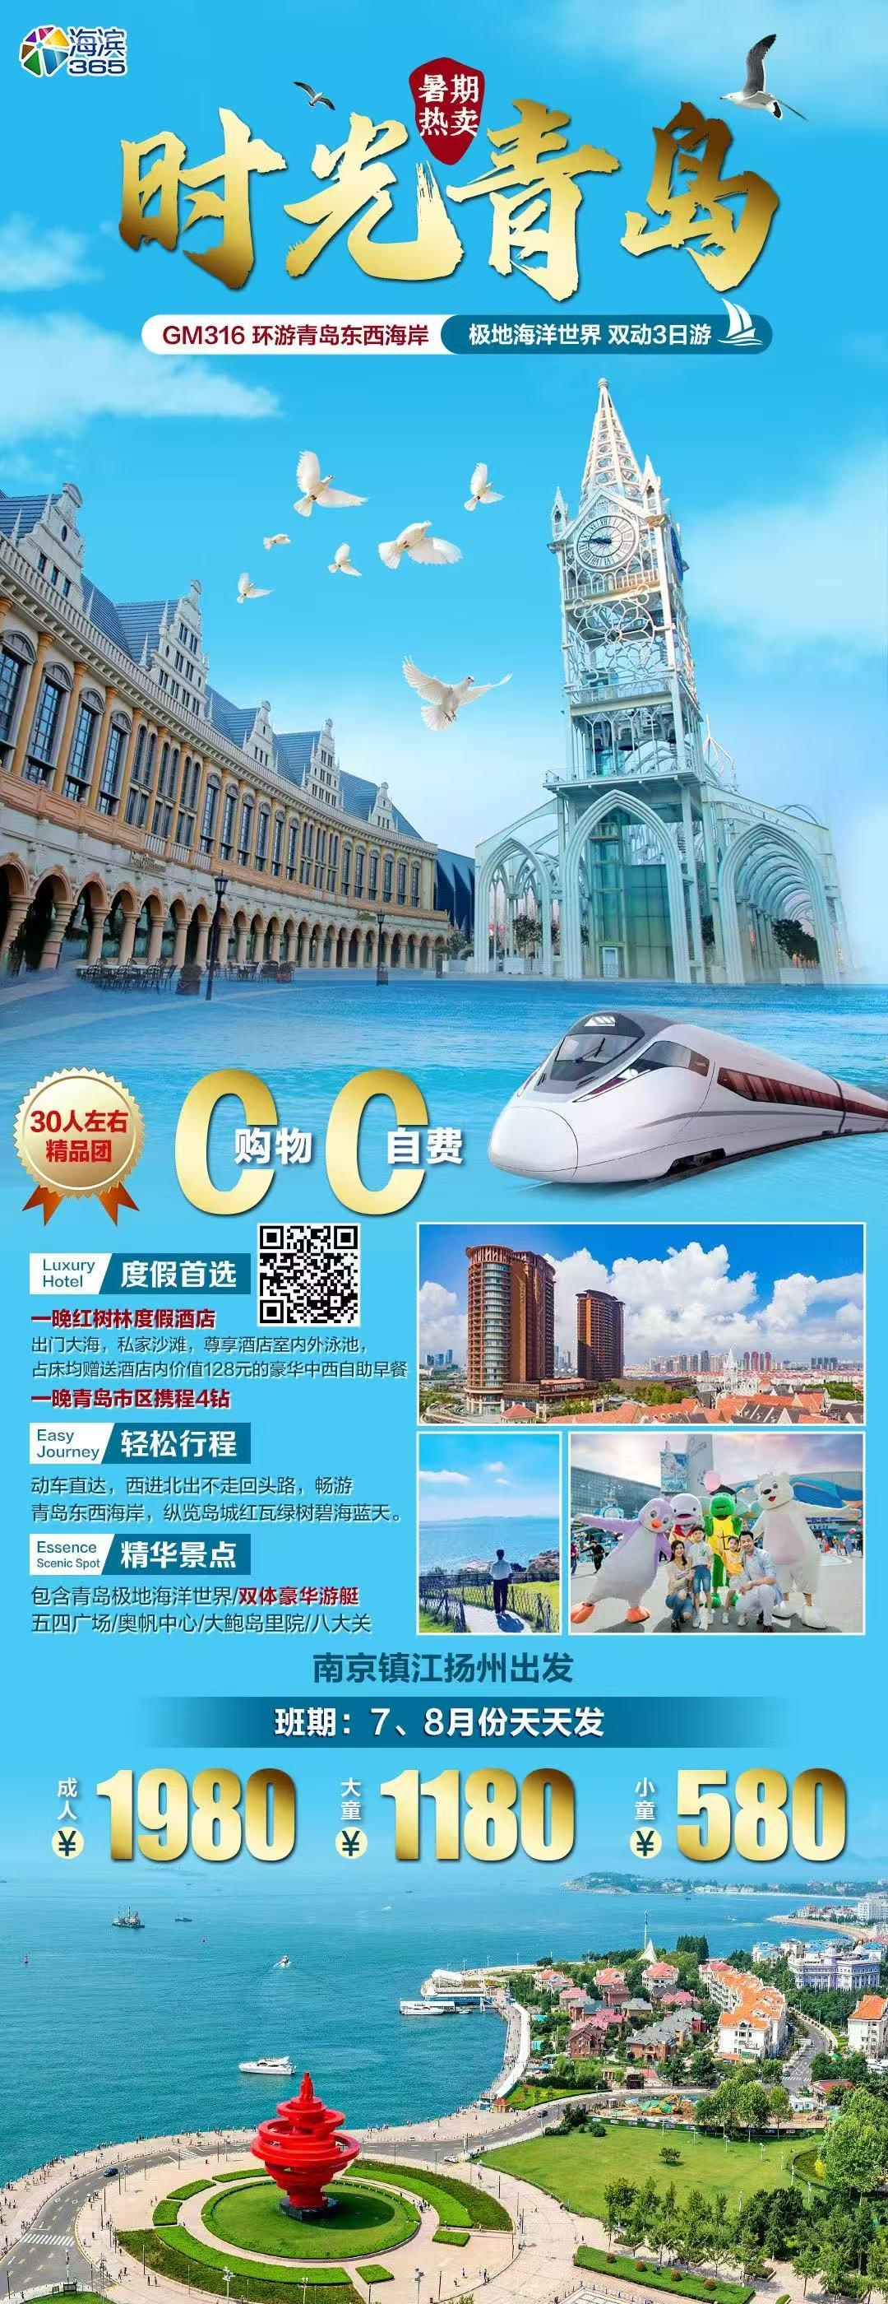
行程安排
D1
行程详情 | 出发地-- 青岛--沙滩酒店半天自由活动  早出发乘动车赴青岛，
用餐 | 早餐：X 午餐：X 晚餐：X
住宿 | 红树林度假酒店
D2
行程详情 | 双体豪华游艇-栈桥-大鲍岛-八大关-五四广场--奥帆中心  早餐后，8:00酒店大堂集合;
用餐 | 早餐：√ 午餐：X 晚餐：X
住宿 | 青岛4钻酒店
D3
行程详情 | 青岛极地海洋世界-- 返程  早餐后，7:30酒店大堂集合;
用餐 | 早餐：√ 午餐：X 晚餐：X
住宿 | 无
费用说明
费用包含 | 成人全包票包含往返动车2等座、空调旅游车、住宿、行程内门票、2早餐、导游服务费
费用不包含 | 成人全包票不包含未列明的所有费用
其他说明
预订须知 | 1、往返大交通：【包含往返大交通】二等座，建议6周岁-14岁报名儿童全含票。
温馨提示 | 1、第一天自由活动，司机接站，无导游，所有红树林度假项目门票游客需自行购票！行程内双体游艇如因天气原因停航，则改成迎宾馆或青岛极地欢乐剧场，费用不补不退，或按照旅行社折扣价退返门票！

